Đếm số lần bấm nút bằng Counter và hiển thị lên LCD

Hello anh em,hôm nay mình sẽ đưa đến cho anh em bài viết đếm bấm nút bằng counter để anh em hiểu rõ hơn về hoạt động cũng như cách sử dụng Counter.Trong bài viết mình sẽ không đề cập đến thiết lập LCD nên mọi người nên xem lại phần LCD nếu chưa nắm rõ.Giờ thì bắt đầu thôi

Trước hết chúng ta sẽ tìm hiểu về Timer/Counter. Điểm khác biệt giữa T/C ở chế độ Timer và chế độ Counter đó là nguồn xung clock. Khi chọn chế độ Timer thì nguồn xung clock làm cho bộ đếm thay đổi giá trị chính là từ thạch anh, còn ở chế độ Counter thì nguồn xung làm cho bộ đếm thay đổi giá trị là từ chân P3.4/T0 hoặc P3.5/T1.Vì vậy ở đây mình nối phím bấm vào chân P3.4 và khi mỗi lần bấm nút sẽ tạo ra sườn xuống ở chân P3.4 và làm cho giá trị đếm tăng lên một.Số lần bấm nút sẽ được cập nhật liên tục trên LCD.

Sau đây là bài mô phỏng và chương trình thực hiện,trong đó mình đã giải thích rõ các bước.

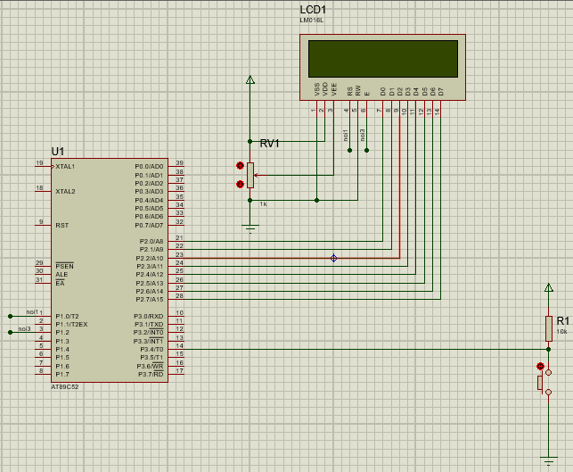

Chương trình chạy main.h

#include"main.h"

#include"lcd.h"

#include"stdio.h"

void main**()**

**{**

unsigned int COUNT**=**0**,**HIGH**=**0**,**LOW**=**0**;**

**;**

TMOD**=**0x05**;**//gate=1,che do 16bit

TH0**=**0**;**

TL0**=**0**;**

LCD_Init**();**

LCD_Out**(**1**,**1**,**"COUNT= "**);**

**while(**1**)**

**{** LOW **=** TL0**;**

HIGH **=** TH0**;**

COUNT**=**TH0**;**

COUNT**=**COUNT**<<**8**;**

COUNT**|=**TL0**;**//biến count bằng thanh ghi 16 bit

TR0**=**1**;//cho phép phát hiện xung**

LCD_Chr**(**1**,**8**,**COUNT**/**10000**+**0x30**);//hiển thị lên lcd**

LCD_Chr_Cp**(**COUNT**%**10000**/**1000**+**0x30**);**

LCD_Chr_Cp**(**COUNT**%**1000**/**100**+**0x30**);**

LCD_Chr_Cp**(**COUNT**%**100**/**10**+**0x30**);**

LCD_Chr_Cp**(**COUNT**%**10**+**0x30**);**

**}**

**}**

Khi nhấn nút thì số lần nhấn sẽ hiển thị ở trên lcd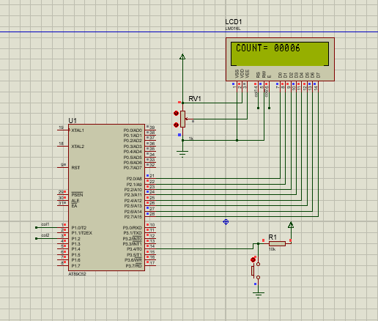

Vậy là đã hoàn thành chương trình,hi vọng bài viết sẽ giúp bạn giải quyết bài toán này tốt hơn vì theo tìm hiểu của mình thì code trên mạng khá phức tạp 😊